Handleiding Docenten selfservice SIS

Inhoud
1. Inleiding 3
1.0 Algemeen 3
1.1 Randvoorwaarden 3
2. Mijn studenten 4
2.0 Algemeen 4
2.1 Informatieknop 5
2.2 Selecteren studenten 6
2.3 Zoeken binnen gevonden studenten 8
2.4 Filteren binnen gevonden studenten 9
2.5 Sorteren binnen gevonden studenten 10
2.6 Afdrukken presentielijst & Fotoboek 11
2.7 Mailen studenten via SIS 13
3. Rapporten 15
3.0 Algemeen 15
3.1 Rapporten gebruiken 16

Inleiding

Algemeen
Deze handleiding is geschreven voor de overgangsperiode van groepentool naar SIS. De handleiding zal alleen tijdens deze periode up-to-date worden gehouden en verspreid worden door SIS Functioneel beheer.

Deze handleiding is bedoeld voor de beginnende gebruiker van de SIS docenten selfservice. In deze handleiding zal getoond worden hoe je als gebruiker:

- Individuele student kan opzoeken
- Presentielijst afdrukken
- Fotoboek kan afdrukken
- Studenten mailen
- Rapportages in SIS gebruiken

Randvoorwaarden
Voor je kan inloggen in SIS om gebruik te maken van de docenten selfservice moet er voldaan zijn aan een aantal randvoorwaarden door de docent/gebruiker:

- HvA-ID
- Juiste rol/rechten in SIS ingesteld
- 2 factor Authenticatie

Mocht één van deze dingen ontbreken neem dan contact op met je SIS specialist.

Mijn studenten

Algemeen
Na het inloggen kan je doorgaan naar de tegel mijn studenten
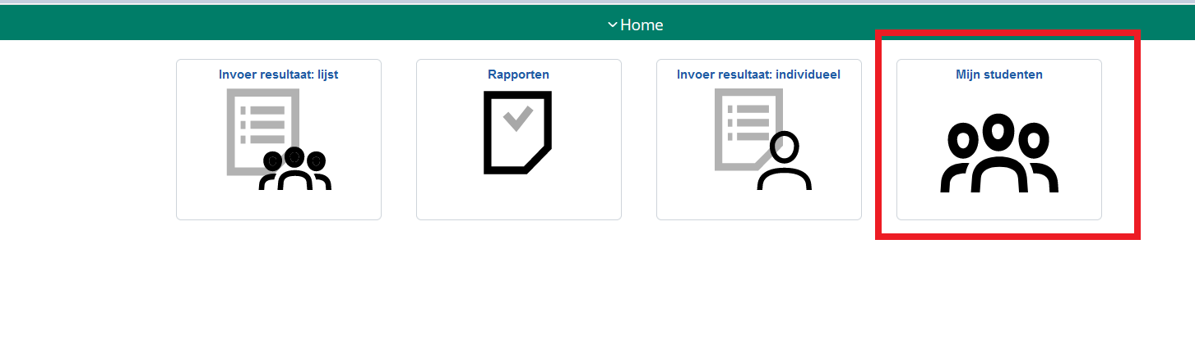

Op deze tegel vind je alle studenten waaraan jij gekoppeld bent als docent. Je kan alleen de groepen, onderwijs/toetsenactiviteiten opvragen waar je aan gekoppeld bent in SIS door de onderwijsadministratie.
Mocht je dus een groep studenten of een toets niet kunnen vinden neem dan contact op met je onderwijsadministratie om te controleren of je wel gekoppeld bent.

Informatieknop
Mocht je vergeten zijn hoe je precies onder mijn studenten een groep studenten mailt of welke groepen je kan vinden onder mijn studenten dan kan het handig zijn om op de Informatieknop te klikken. Deze ziet er als volgt uit:

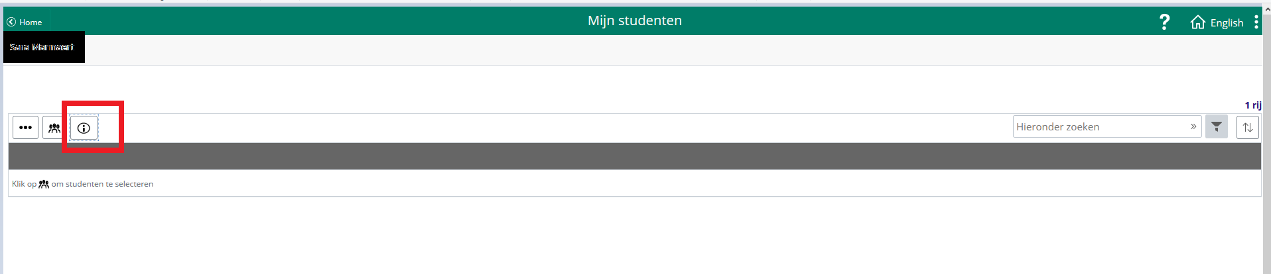
Als je op deze knop klikt verschijnt een pop-up met handige informatie die je als geheugensteuntje kunt gebruiken.
Klik op om studenten te mailen die je hebt geselecteerd of om een fotoboek of presentielijst te downloaden. Eventueel ingestelde filters worden niet meegenomen.
Informatie over de inschrijving en de studievoortgang van een student vind je via .

Selecteren studenten
Als je je klikt op de knop komt er een pop-up
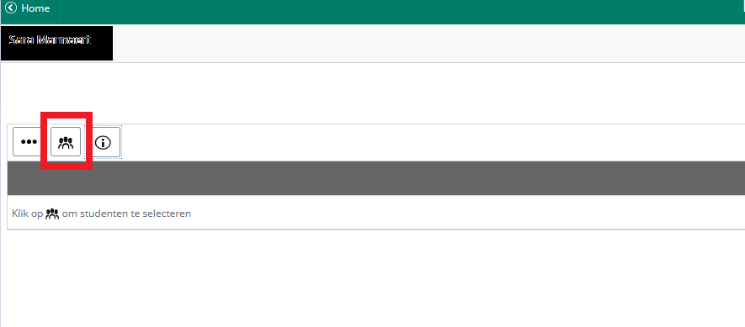

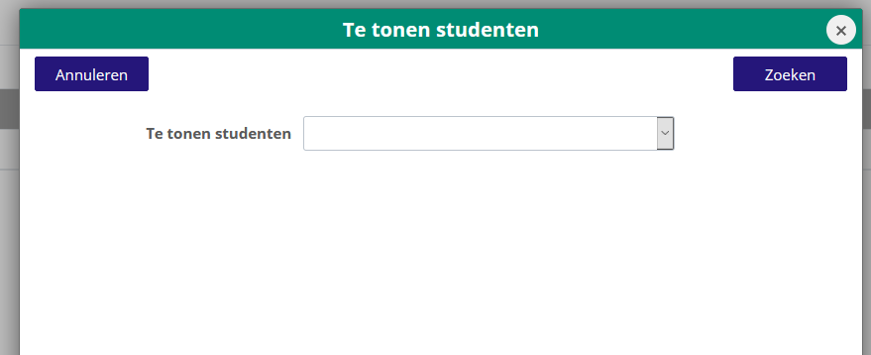

Hier kan op verschillende manieren gezocht worden naar studenten of groepen studenten:

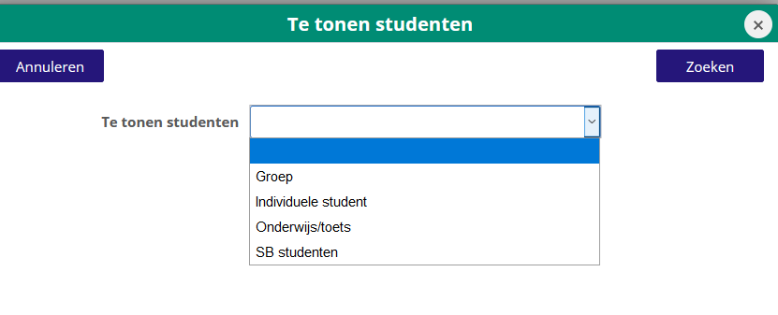
Dit zijn dus:

• SB studenten: dit zijn alle studenten waarbij jij als studentbegeleider geregistreerd staat. Studenten die zijn uitgeschreven worden niet getoond.
• Individuele student: je vindt hier studenten die horen bij een van je opleidingen.
• Onderwijs/toets: via deze manier vind je studenten die zijn aangemeld voor specifiek onderwijs of een specifieke toets. Studenten die op de wachtlijst staan worden niet getoond, studenten die inmiddels zijn uitgeschreven voor hun opleiding wel.
• Groep: je vindt hier alle studenten die in een specifieke groep zitten, ongeacht of ze nog staan ingeschreven voor hun opleiding.
Als je klikt op een van de opties zie je welke verdere informatie je moet invullen om te kunnen zoeken.
- Bij een individuele student heb je een studentnummer, of een voornaam of een achternaam nodig.
- Bij een groep studenten moet je invullen over welk studiejaar het gaat en is het optioneel om een (deel) van de omschrijving in te vullen.
- Bij een onderwijs/toets moet je het studiejaar weten, en de periode/blok waarin het toets of onderwijs plaats vond en is het optioneel om een (deel) van de omschrijving in te vullen.
- Bij SB studenten hoef je niks in te vullen.
Let op: gebruik hier niet de Enter toets, maar de Zoekknop om met de juiste selectie te gaan zoeken.
Afhankelijk van wat je hier invult krijg je dan een groep studenten te zien.

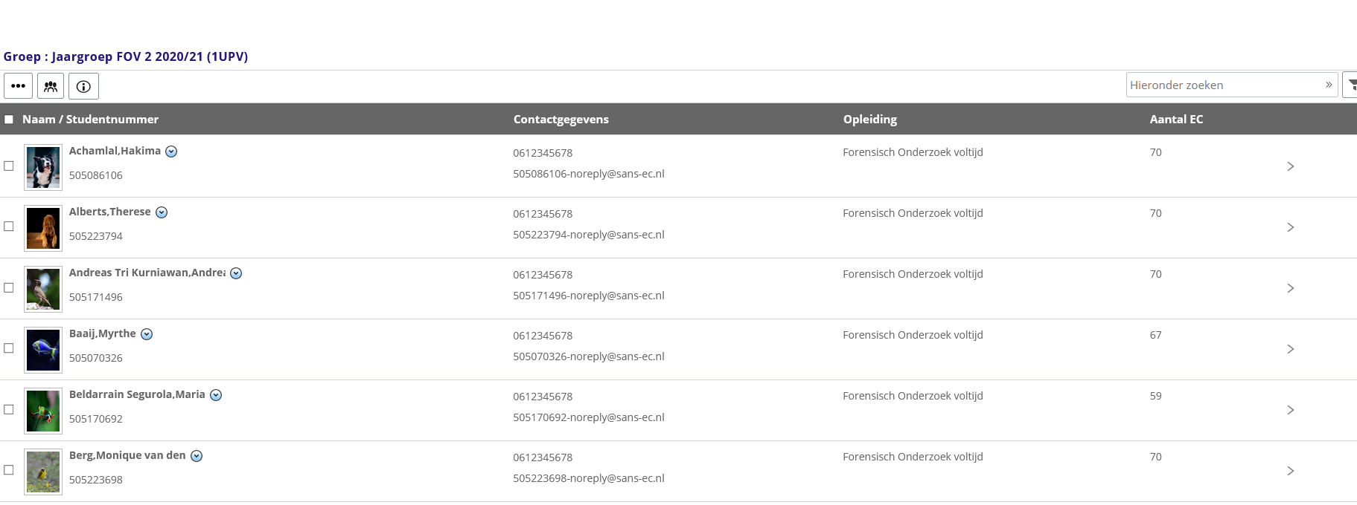

Zoeken binnen gevonden studenten
Binnen de gevonden studenten kan er nog verder gesorteerd en gefilterd worden:

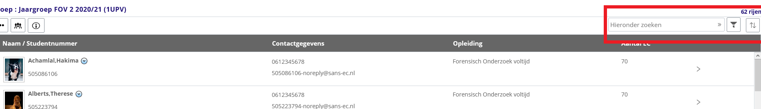

In het veld hieronder zoeken kan de gehele voornaam of achternaam of een gedeelte van één van de namen van de eerder geselecteerde studenten ingevuld worden. Klik hierna op enter en je vind alle studenten waarbij naam voorkomt. Tik je hier dus bijvoorbeeld alleen een A in voor je op enter drukt dan krijg je alle studenten die en A in een voornaam of een achternaam hebben.

Wil je weer de hele groep kunnen zien haal dan ingevoerd naam of deel van de naam weg en klik weer op enter.

Filteren binnen gevonden studenten

Er is ook een mogelijkheid om te filteren binnen de gevonden studenten:

- Als je op het filter drukt krijg je een pop-up waarmee je de studenten nog verder kan filteren per opleiding of per kenmerk van de student:
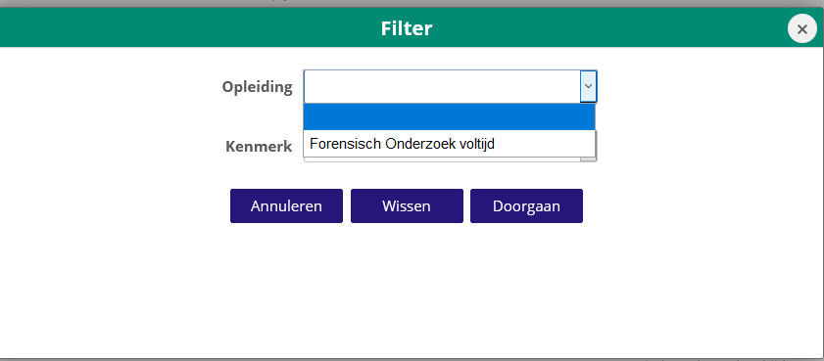
Bij opleidingen zijn alleen maar de opleidingen zichtbaar die de eerdere geselecteerde studenten hebben. Als iedereen dus exact dezelfde opleiding volgt is dit niet een noodzakelijk handig filter. Na het selecteren van een opleiding komt er echter wel een mogelijkheid om nog verder te filteren, namelijk op behaalde hoeveelheid studiepunten van de student:

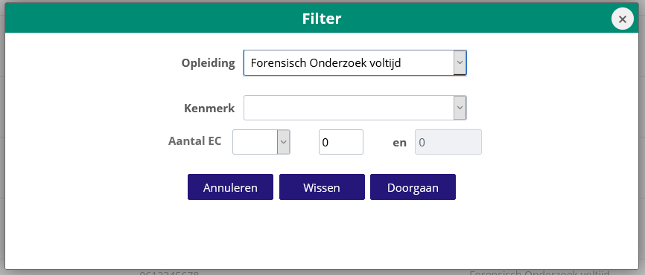
Hier kan nog verder gekozen worden of het gaat om minder/meer/exacte hoeveelheid enz.
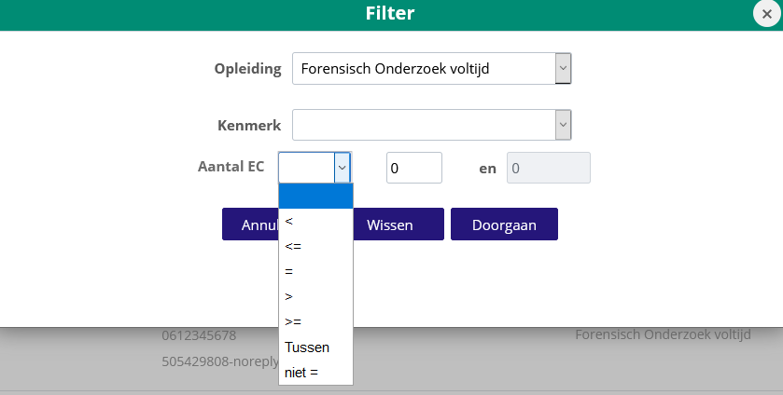

Als er een filter is toegevoegd binnen de groep zie je dit rechtsboven in het scherm verschijnen:
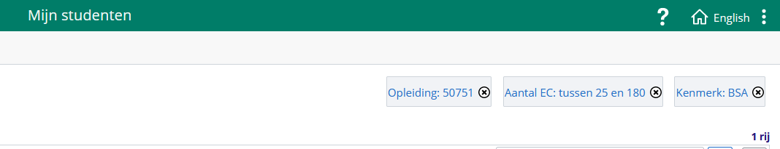

Door hier op het kruisje te klikken naast een filter kun je dit filter weghalen en dan krijg je onmiddellijk daaronder weer de studenten te zien die voldoen aan de overgebleven filters.

Sorteren binnen gevonden studenten

Het is ook nog mogelijk de groep studenten te laten sorteren op een bepaalde volgorde:

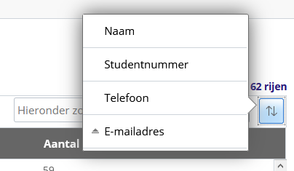

Afdrukken presentielijst & Fotoboek

Het is mogelijk om een presentielijst af te drukken van de studenten die opgezocht zijn:

LET OP!!! Je krijgt altijd op de presentielijst of fotoboek de volledige groep te zien, ongeacht de filters of wat er precies gezocht is in het scherm zelf of aangevinkt is.
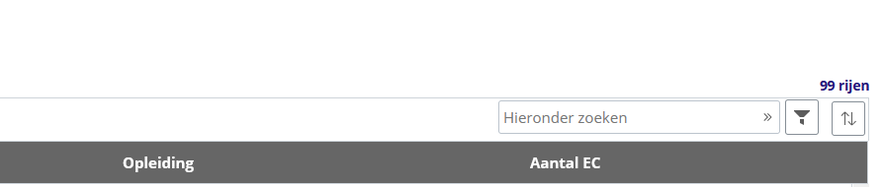
Hier boven staan de rijen van de groep studenten die je origineel geselecteerd of gevonden hebt via:

• SB studenten: dit zijn alle studenten waarbij jij als studentbegeleider geregistreerd staat. Studenten die zijn uitgeschreven worden niet getoond.
• Individuele student: je vindt hier studenten die horen bij een van je opleidingen.
• Onderwijs/toets: via deze manier vind je studenten die zijn aangemeld voor specifiek onderwijs of een specifieke toets. Studenten die op de wachtlijst staan worden niet getoond, studenten die inmiddels zijn uitgeschreven voor hun opleiding wel.
• Groep: je vindt hier alle studenten die in een specifieke groep zitten, ongeacht of ze nog staan ingeschreven voor hun opleiding.

Dus in de presentielijst krijg je dan ook 99 rijen.

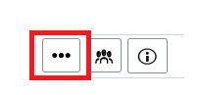
Als je hier op klikt krijg je verschillende opties:

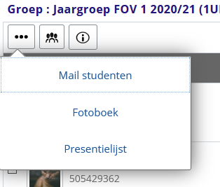

Als je hier op presentielijst drukt krijg je de presentielijst aangeleverd in PDF vorm.
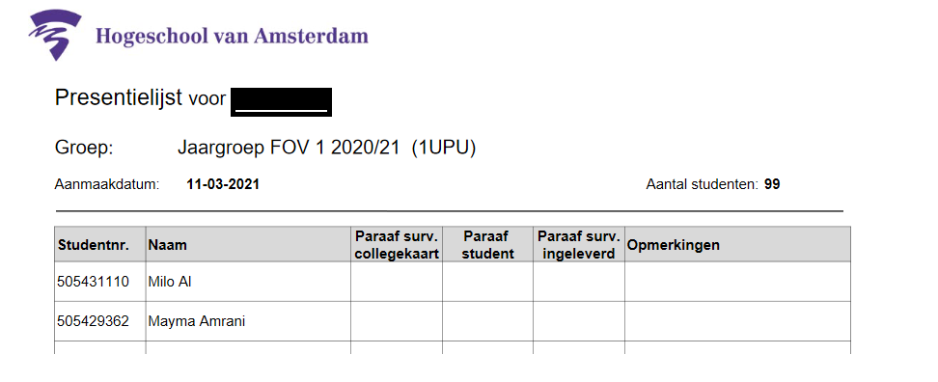

Als je hier op fotoboek drukt krijg je een fotoboek in PDF vorm.

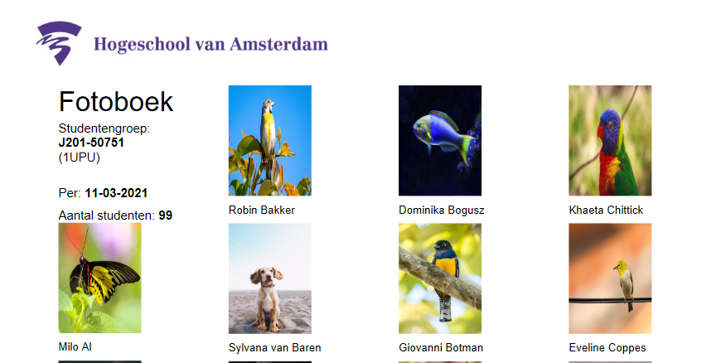

Mailen studenten via SIS

Het is ook mogelijk om studenten te mailen via SIS.

LET OP!!! Je kan alleen de studenten mailen die je zelf geselecteerd hebt in de groep die je eerder hebt opgezocht:
De groep die je eerder hebt opgezocht is:

• SB studenten: dit zijn alle studenten waarbij jij als studentbegeleider geregistreerd staat. Studenten die zijn uitgeschreven worden niet getoond.
• Individuele student: je vindt hier studenten die horen bij een van je opleidingen.
• Onderwijs/toets: via deze manier vind je studenten die zijn aangemeld voor specifiek onderwijs of een specifieke toets. Studenten die op de wachtlijst staan worden niet getoond, studenten die inmiddels zijn uitgeschreven voor hun opleiding wel.
• Groep: je vindt hier alle studenten die in een specifieke groep zitten, ongeacht of ze nog staan ingeschreven voor hun opleiding.
Hier kun je studenten selecteren door vooraan de regel een vinkje te zetten

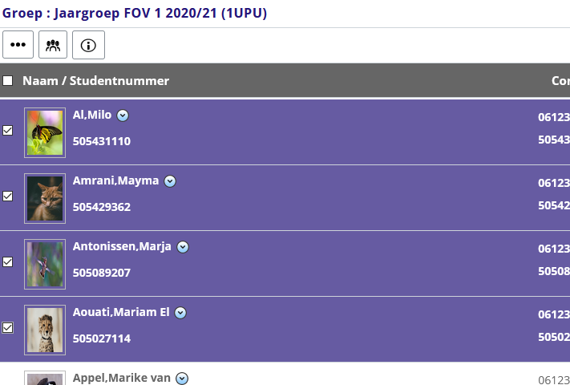

Wil je alle studenten selecteren klik dan op het lege blokje naast naam/studentnummer

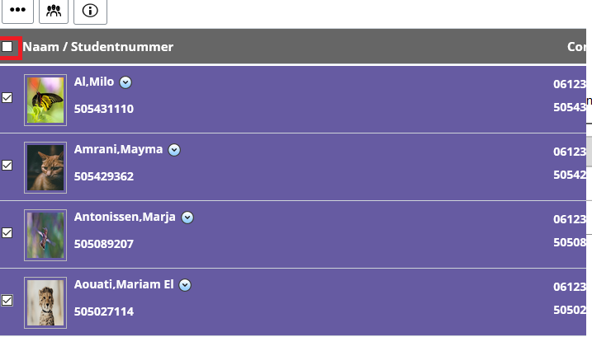
Nadat je de studenten hebt geselecteerd om te mailen klik op de 3 punten linksboven en op de optie mail studenten:
Als je hier op klikt krijg je verschillende opties:

Als je hier op klikt komt er een pop-up waarin je als docent zelf de mail kan bewerken.

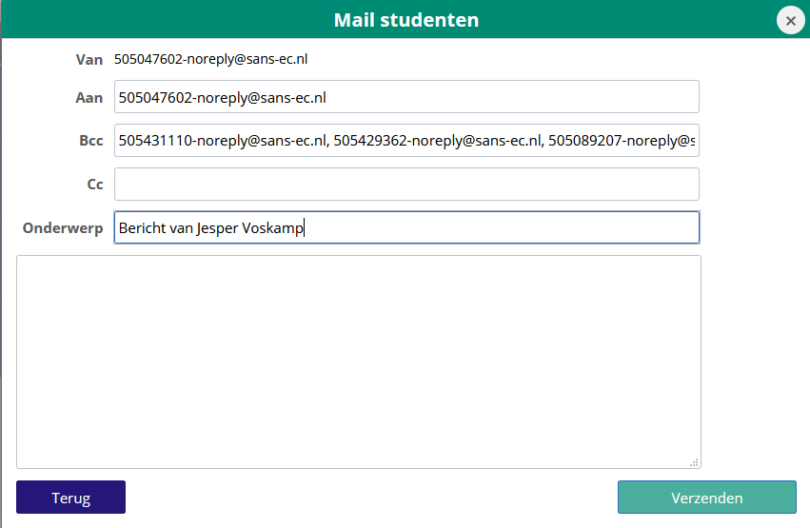

Deze manier van mailen maakt geen gebruik van je gewone mailprogramma. Wil je dat wel, dan kun je gemakkelijk de adressen uit het Bcc veld kopiëren en in een nieuwe mail in je eigen mailprogramma plakken.

Rapporten

Algemeen

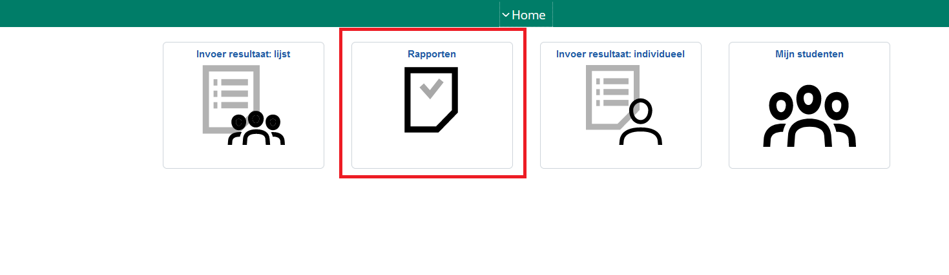
Onder de tegel Rapporten kunnen overzichten van groepen of individuele studenten gevonden worden. Deze tegel bezit twee voordelen ten opzichte van mijn studenten:
- Het is mogelijk een overzicht te krijgen van studenten waar je als docent niet aan gekoppeld bent.
- Het is hier mogelijk om alle overzichten ook in excel uit SIS te halen.

Rapporten gebruiken

Als je klikt op rapporten kom je in het volgende scherm terecht:
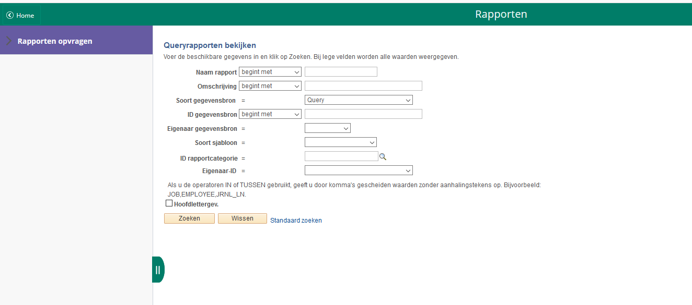

Hier kan de naam van het rapport ingevuld worden of de omschrijving als je op zoek bent naar een specifieke rapportage.

LET OP!!!!! Vul je niks in en druk je op zoeken dan krijg je alle 37 rapportages waartoe je toegang hebt.

Hieronder een overzicht van handige rapportages:

Naam rapportage | Omschrijving
GRP_PRESL_SA | Presentielijst groep, toets | Groep
GRP_PRESL_WK | Presentielijst groep, 10 weken | Groep
GRP_FOTOBOEK | Studentengroep fotoboek | Groep
STA_PRESL_WK | Presentie studie activiteit 10 kolom | Studieactiviteit
GRP_STGRP_NA | Studentengroep met NAW gegevens | Groep

Als je de rapportage opzoekt kun je daarna bepalen in welke indeling je de rapportage wil downloaden. PDF, RTF(Word) of XLS(Excel) :
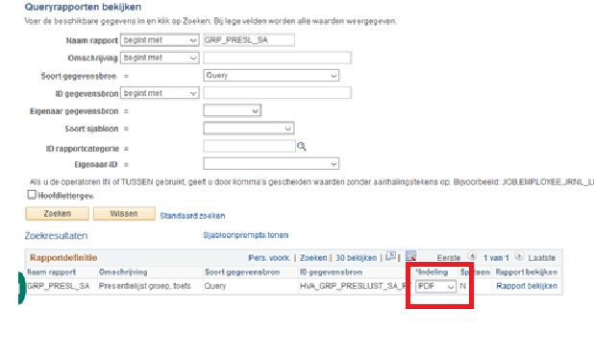

Kies bij de indeling het format dat je wil gebruiken en klik daarna op rapport bekijken.

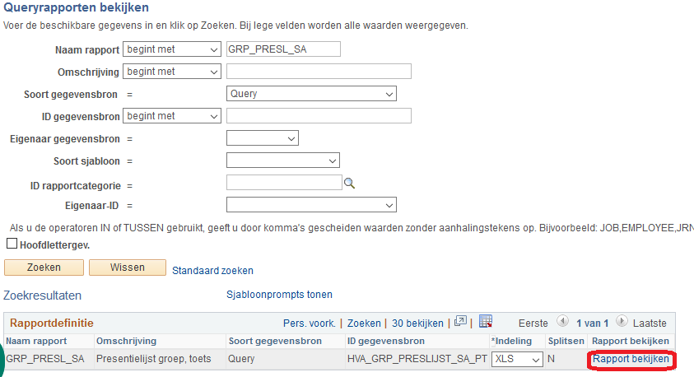

Hierna opent zich een pop-up waarin je nog verder moet specificeren naar welke groep studenten je precies op zoek bent. Bijvoorbeeld:
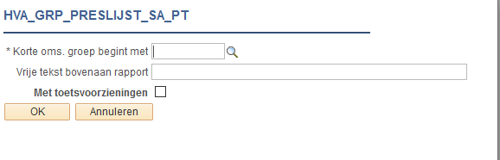

Mocht je soms niet weten wat de korte omschrijving is of iets anders klik dan op het loepje naast het tekstveld:
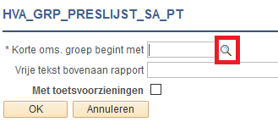

Hiermee krijg je een nieuw pop-up die een overzicht laat zien van alle groepen in SIS
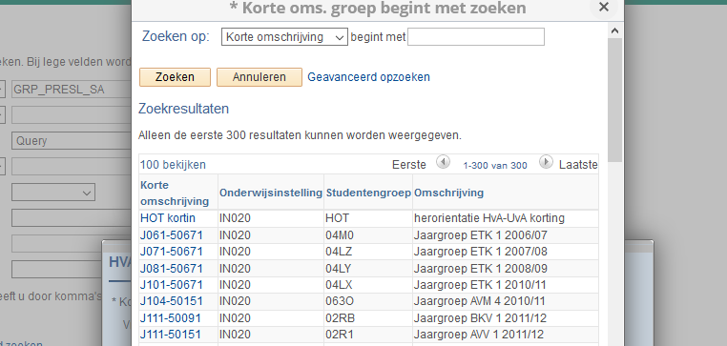

LET OP!!!! Het is hier is erg makkelijk om te verdwalen, het is dus aan te raden voor je gaat zoeken wel een omschrijving of korte omschrijving van een studentgroep te hebben. Mocht je hier niet zo goed in thuis zijn dan kan je SIS specialist helpen.

Nadat je de bij de verplichte tekstvelden iets hebt neergezet kun je op ok klikken en kun je een bestand downloaden met daarin de rapportage

